华商计算机行业量化股票型发起式证券投资基金（华商计算机行业量化股票发起式C份额）
基金产品资料概要更新
编制日期：2025年8月18日
送出日期：2025年9月3日
本概要提供本基金的重要信息，是招募说明书的一部分。
作出投资决定前，请阅读完整的招募说明书等销售文件。
- 产品概况
基金简称 | 华商计算机行业量化股票发起式 | 基金代码 | 007853
下属基金简称 | 华商计算机行业量化股票发起式C | 下属基金交易代码 | 017628
基金管理人 | 华商基金管理有限公司 | 基金托管人 | 浙商银行股份有限公司
基金合同生效日 | 2019年10月30日 | 上市交易所及上市日期 | 暂未上市
基金类型 | 股票型 | 交易币种 | 人民币
运作方式 | 普通开放式 | 开放频率 | 每个开放日
基金经理 | 艾定飞 | 开始担任本基金基金经理的日期 | 2019年10月30日
基金经理 | 艾定飞 | 证券从业日期 | 2014年07月07日
其他 | 《基金合同》生效满三年后继续存续的，连续20个工作日出现基金份额持有人数量不满200人或者基金资产净值低于5000万元情形的，基金管理人应当在定期报告中予以披露；连续60个工作日出现前述情形的，基金管理人应当向中国证监会报告并提出解决方案，如转换运作方式、与其他基金合并或者终止基金合同等，并召开基金份额持有人大会进行表决。法律法规或中国证监会另有规定时，从其规定。
- 基金投资与净值表现
  - 投资目标与投资策略
投资目标 | 本基金重点投资于计算机行业上市公司，在严格控制投资风险的前提下，构建量化投资组合，力求为基金份额持有人获取长期稳定超过业绩比较基准的收益。
投资范围 | 本基金的投资范围为具有良好流动性的金融工具，包括国内依法发行上市的股票（包括中小板、创业板、存托凭证及其他经中国证监会核准或注册上市的股票）、债券（包括国内依法发行交易的国债、央行票据、金融债券、政府支持债券、政府支持机构债券、地方政府债券、企业债券、公司债券、可转换债券（含可分离交易可转换债券）、可交换公司债券、次级债券、中期票据、短期融资券、超短期融资券等）、货币市场工具、债券回购、同业存单、银行存款（含协议存款、定期存款及其他银行存款）、股指期货、资产支持证券以及法律法规或中国证监会允许基金投资的其他金融工具（但须符合中国证监会相关规定）。  如法律法规或监管机构以后允许基金投资其他品种，基金管理人在履行适当程序后，可以将其纳入投资范围。  基金的投资组合比例为：股票投资比例为基金资产的80%-95%，其中投资于计算机行业上市公司相关股票的比例不低于非现金基金资产的80%。每个交易日日终，在扣除股指期货合约需缴纳的交易保证金后，应当保持不低于基金资产净值5%的现金或到期日在一年以内的政府债券，其中现金不包括结算备付金、存出保证金、应收申购款等。  如法律法规或监管机构变更投资品种的投资比例限制，基金管理人在履行适当程序后，可以调整上述投资品种的投资比例。
主要投资策略 | 本基金投资于计算机行业上市公司，使用量化策略对计算机行业界定内的股票进行筛选并进行权重的优化，力争在跟踪计算机行业整体市场表现的同时，获得相对于业绩比较基准的长期稳定超额收益。  具体投资策略详见基金合同。
业绩比较基准 | 中信计算机指数收益率×80%+中证全债指数收益率×20%
风险收益特征 | 本基金是股票型证券投资基金，其预期收益和预期风险水平高于混合型证券投资基金、债券型证券投资基金及货币市场基金。
  - 投资组合资产配置图表/区域配置图表
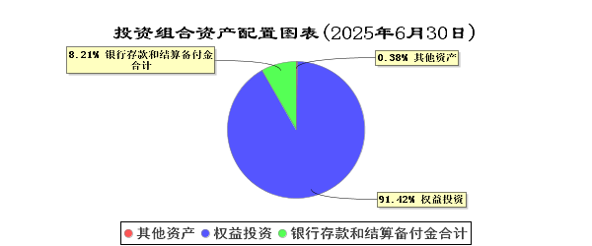
  - 自基金合同生效以来基金每年的净值增长率及与同期业绩比较基准的比较图
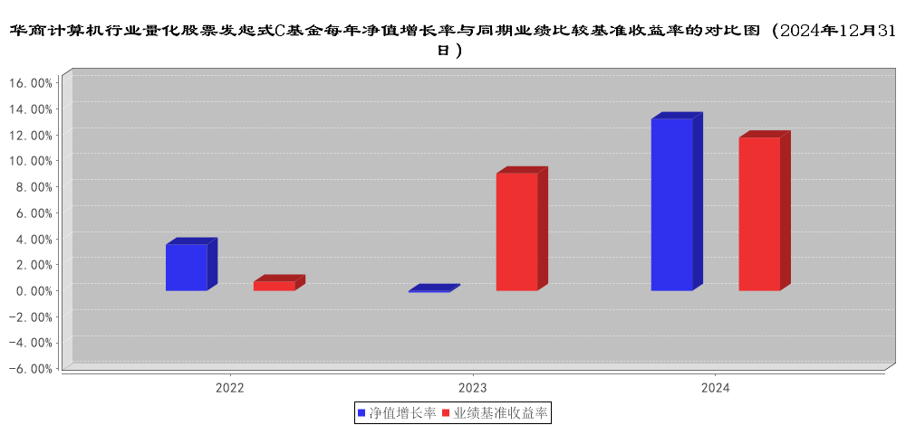
注：业绩表现截止日期2024年12月31日。基金过往业绩不代表未来表现。基金合同生效当年按实际存续期计算，不按整个自然年度进行折算。
- 投资本基金涉及的费用
  - 基金销售相关费用
以下费用在认购/申购/赎回基金过程中收取：
费用类型 | 份额（S）或金额（M）  /持有期限（N） | 收费方式/费率
赎回费 | N＜7日 | 1.5%
赎回费 | 7日≤N＜30日 | 0.5%
赎回费 | N≥30日 | 0%
注：C类基金份额不收取申购费。
  - 基金运作相关费用
以下费用将从基金资产中扣除：
费用类别 | 收费方式/年费率或金额 | 收取方
管理费 | 1.2% | 基金管理人和销售机构
托管费 | 0.2% | 基金托管人
销售服务费 | 0.4% | 销售机构
审计费用 | 年费用金额40,000.00元 | 会计师事务所
信息披露费 | 年费用金额120,000.00元 | 规定披露报刊
注：其他费用详见本基金基金合同、招募说明书及相关公告。基金管理费、基金托管费和基金销售服务费每日计提，逐日累计至每月月末，按月支付。
本基金交易证券、基金等产生的费用和税负，按实际发生额从基金资产扣除。
本基金审计费用以及信息披露费为基金整体承担费用，非单个份额类别费用，且年金额为预估值，最终实际金额以基金定期报告披露为准。
  - 基金运作综合费用测算
若投资者认购/申购本基金份额，在持有期间，投资者需支出的运作费率如下表：
华商计算机行业量化股票发起式C
基金运作综合费率（年化）
1.88%
注：基金管理费率、托管费率、销售服务费率（若有）为基金现行费率，其他运作费用以最近一次基金年报披露的相关数据为基准测算。
- 风险揭示与重要提示
  - 风险揭示
本基金不提供任何保证。投资者可能损失投资本金。
投资有风险，投资者购买基金时应认真阅读本基金的《招募说明书》等销售文件。
本基金投资运作过程中面临的主要风险有：市场风险、管理风险、流动性风险、股指期货等金融衍生品投资风险、资产支持证券风险、投资存托凭证的风险、启用侧袋机制的风险、本基金特有的风险及其他风险。
本基金特有的风险：
（1）量化模型构建投资组合的投资风险
本基金采用量化模型构建投资组合，量化模型仅是选股模型，并不基于量化模型进行高频交易。在实际运作过程中，本基金通过量化模型选择股票并构建股票投资组合，存在失效并导致基金亏损的风险，同时宏观经济环境、股票市场环境、交易规则等发生重大变化也可能会影响模型的有效性，无法达到预期的投资效果。
（2）行业配置风险本基金为股票型基金，股票投资占基金资产的比例为80%-95%，其中投资于计算机行业上市公司相关股票不低于非现金基金资产的80%。该类型股票的波动会受到宏观经济环境、行业周期和公司自身经营状况等因素的影响。
因此本基金需承担股票市场的下跌风险；本基金坚持价值和长期投资理念，重视股票投资风险的防范，但是基于投资范围的规定，本基金无法完全规避股票市场和债券市场的下跌风险。
  - 重要提示
中国证监会对本基金募集的注册，并不表明其对本基金的价值和收益作出实质性判断或保证，也不表明投资于本基金没有风险。
基金管理人依照恪尽职守、诚实信用、谨慎勤勉的原则管理和运用基金财产，但不保证基金一定盈利，也不保证最低收益。
基金投资者自依基金合同取得基金份额，即成为基金份额持有人和基金合同的当事人。
基金产品资料概要信息发生重大变更的，基金管理人将在三个工作日内更新，其他信息发生变更的，基金管理人每年更新一次。因此，本文件内容相比基金的实际情况可能存在一定的滞后，如需及时、准确获取基金的相关信息，敬请同时关注基金管理人发布的相关临时公告等。
与本基金/基金合同相关的争议解决方式为仲裁。仲裁委员会是中国国际经济贸易仲裁委员会，仲裁地点是北京。
- 其他资料查询方式
以下资料详见华商基金管理有限公司网站（www.hsfund.com）。客服电话：400-700-8880、010-58573300。
1、《华商计算机行业量化股票型发起式证券投资基金基金合同》、《华商计算机行业量化股票型发起式证券投资基金托管协议》、《华商计算机行业量化股票型发起式证券投资基金招募说明书》；
2、定期报告，包括基金季度报告、中期报告和年度报告；
3、基金份额净值；
4、基金销售机构及联系方式；
5、其他重要资料。
- 其他情况说明
无。

